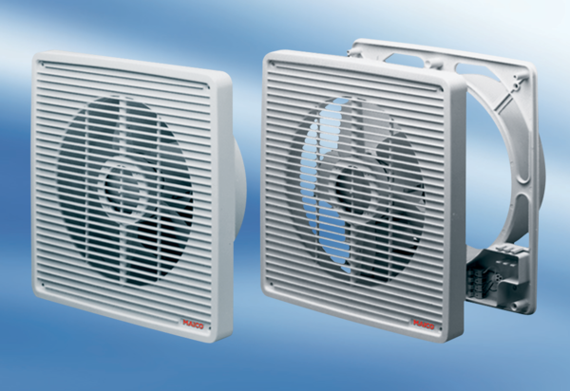Ventilateur mural encastrable ET 20Unité de conditionnement : 1 pièceGamme: C
Numéro de référence : 0081.0501Fabricant : MAICO

